**Escuela politecnica nacional**

**Escuela de formacion de tecnologia**

**Arquitectura orientada a servicios**

## Nombre: Angelo Flores

## Fecha: 07-07-2017

1. Creación de un proyecto init

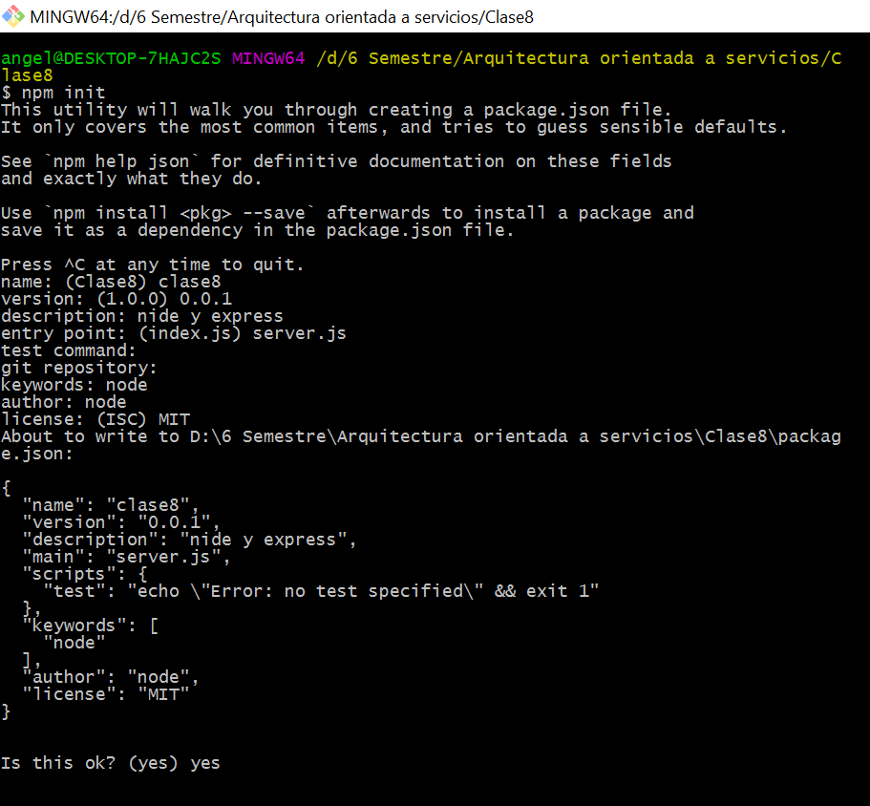

1. Creación y ejecución del archivo serve.js

console.log('Al fin viernes');

1. Ejecución del archivo serve.js



1. Instalación del framework express

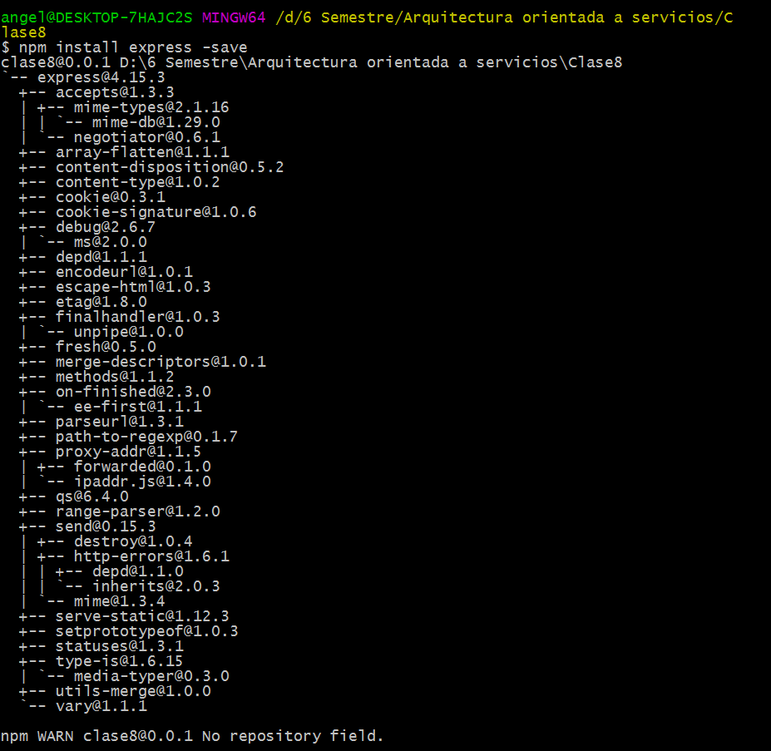

1. Creación de un servidor en el puerto 3000 con el método get.

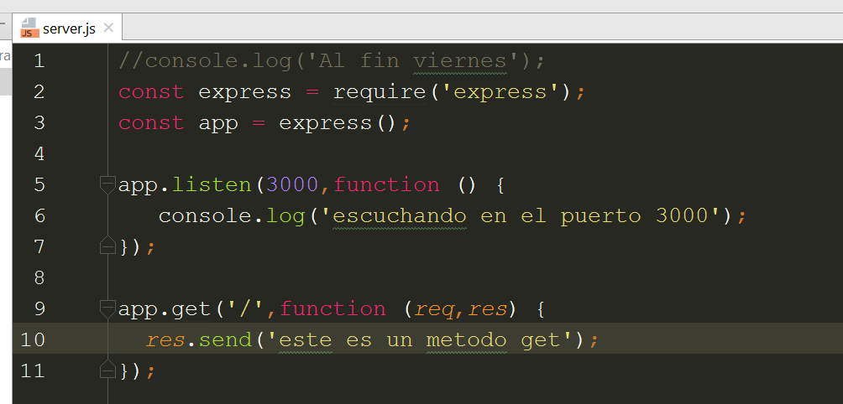

1. Ejecucion del plugin nodemon para la actualización de cambio inmeidatos.

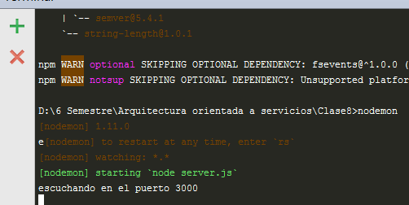

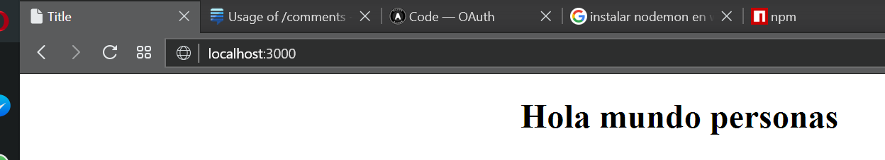

1. Implementación de un formulario en index.html

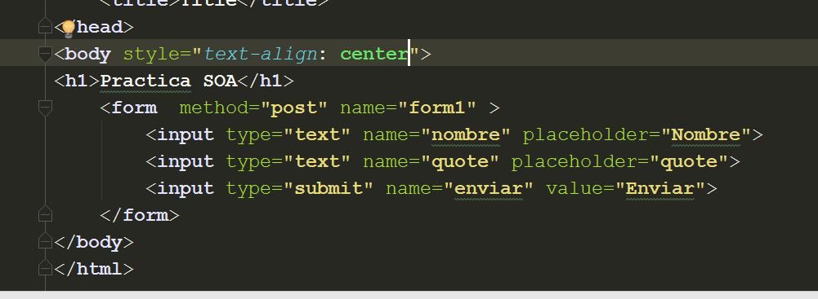

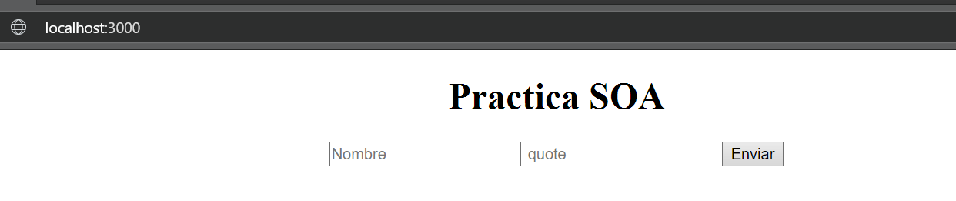

1. Instalacion de bodParse para la obtención de información del formulario.

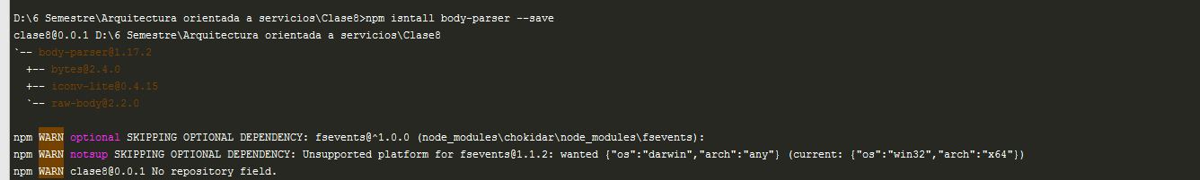

1. Implementación del plugin en el servidor.

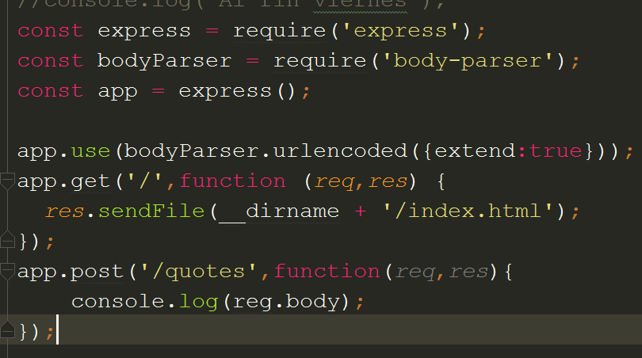

1. Se probo el método post con el plugin bodyaParse

